ĐÁP ÁN ĐỀ 9
1-B | 2-B | 3-C | 4-C | 5-C | 6-C | 7-C | 8-C | 9-C | 10-A
11-A | 12-C | 13-C | 14-C | 15-D | 16-D | 17-A | 18-C | 19-B | 20-B
21-D | 22-A | 23-B | 24-B | 25-A | 26-B | 27-C | 28-D | 29-D | 30-D
31-D | 32-D | 33-B | 34-B | 35-D | 36-A | 37-A | 38-D | 39-D | 40-A
HƯỚNG DẪN GIẢI CHI TIẾT
Câu 1.B
Điều kiện để 1 vật dẫn điện là vật đó có chứa điện tích tự do
Câu 2.B
Tần số dao động được tính bằng biểu thức
Câu 3. C
Từ trường không tương tác với các điện tích đứng yên.
Câu 4. C
Hiệu điện thế hai đầu mạch ngoài U_{N} =E – I.r
Câu 5. C
Thủy tinh thể đóng vai trò là thấu kính mắt.
Câu 6. C
Tần số của vật dao động điều hòa là số dao động toàn phần thực hiện được trong 1 s.
Câu 7. C
Trong dao động điều hòa, cơ năng của vật được bảo toàn.
Câu 8. C
Công thức tính bước sóng
Câu 9. C
HD: Tại thời điểm ban đầu, vật ở biên dương => = 0
Câu 10. A
Sóng dọc truyền được trong các chất rắn, lỏng, khí
Câu 11. A
Đồng nhất phương trình x = 5cos(ωt + 0,5π) (cm) với phương trình li độ x = Acos(ωt + φ)
- Pha ban đầu φ = 0,5π
Câu 12. C
Khi thực hiện giao thoa với 2 nguồn cùng pha, các điểm thuộc đường trung trực của S₁S₂ sẽ dao động với biên độ cực đại.
Câu 13. C
Hạt nhân được cấu tạo bởi proton và notron, gọi chung là các nuclon
Câu 14. C
HD: Tần số f = = 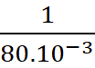 = 12,5 Hz => Hạ âm
Câu 15. D
HD: Bước sóng λ = v/f = 30/15 = 2 cm
Số cực đại trên S₁S₂ là: N_{CĐ} = 2 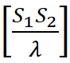 + 1 = 2 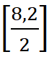 + 1 = 9
Câu 16. D
HD: A = 1, 88 eV = 1,88.1,6.10⁻¹⁹ J = 1,28.10⁻¹⁸ J
Giới hạn quang điện 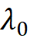 = 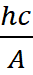 = 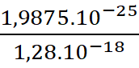 = 0,66.10⁻⁶ m
Câu 17. A
Công thức tính tan φ: $\text{tan}ϕ=\frac{Z_{L}−Z_{C}}{R}$
Câu 18. C
Dao động của con lắc đồng hồ là dao động duy trì.
Câu 19. B
Máy biến áp không làm biến đổi tần số của dòng điện xoay chiều.
Câu 20. B
Hiện tượng giao thoa ánh sáng thể hiện ánh sáng có tính chất sóng.
Câu 21. D
Tia tử ngoại nắm ngoài vùng ánh sáng nhìn thấy và có bước sóng nhỏ hơn bước sóng ánh sáng đỏ.
Câu 22. A
Năng lượng liên kết riêng đặc trưng cho mức độ bền vững của hạt nhân.
Câu 23. B
Điều kiện để có hiện tượng giao thoa là 2 nguồn phải là 2 nguồn kết hợp.
Câu 24. B
Công thức tính bán kính quỹ đạo dừng thứ n:
Câu 25. A
HD: Ta có cường độ dòng điện nhanh pha hơn hiệu điện thế nên Z_{L} < Z_{C}
Câu 26. B
Hiện tượng cầu vồng được giải thích từ hiện tượng tán sắc ánh sáng.
Câu 27. C
HD: Cảm kháng Z_{L} = Lω = .2π.50 = 100 Ω
Ta có tan = 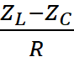 => 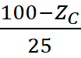 = 1 => Z_{C} = 75 Ω
Câu 28. D
Trong sóng điện từ, điện trường và từ trường dao động cùng pha.
Câu 29. D
Từ thông qua mỗi cuộn dây của stato biến thiên tuần hoàn với tần số f = np với n có đơn vị là vòng/s
Câu 30. D
HD: Tần số dao động f = 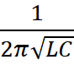 = 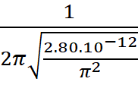 =
Câu 31. D
HD: Ta có cường độ dòng điện I = 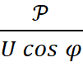 = 40 A
Độ giảm thế ∆U = I R = 40.20 = 800 V
Câu 32. D
HD: Áp dụng công thức λ = 2πc 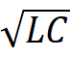.
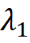 = 2πc 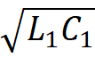 = 2πc 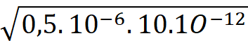 = 4,2 m
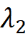 = 2πc 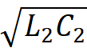 = 2πc 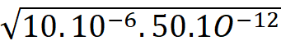 = 42,15 m
Câu 33. B
HD: 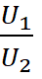= 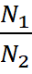 => 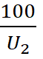= 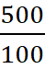 => U₂ = 20 V
Câu 34. B
Ta có . Thay số
Câu 35. D
HD: Ta có 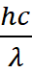 = A + K => K = – A = 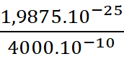 – 1,88.1,6.10⁻¹⁹ = 1,96.10⁻¹⁹ J
Câu 36. A
HD:
Một phản ứng tạo thành 2 hạt nhân Heli.
Câu 37. A
Sử dụng phương pháp chuẩn hóa số liệu:
Vì nên ta có bảng sau:
Tốc độ quay | U | Z_{L} | Z_{C} | R
 | 1 | 1 | x | x
 |  |  |  | x
 | k | k | k.x | x
Khi thì
Khi thì nên ta có:
Để thì theo tam thức bậc 2 ta có:
Khi thì
Để I_{max} thì mẫu số nhỏ nhất
vòng/phút.
Câu 38. D
3,95
Câu 39. D
Khoảng vân của bức xạ :
Số bức xạ của trong khoảng rộng .
Ta có: vân sáng của
Số bức xạ của trong khoảng rộng L là vân sáng
Ta có:
Câu 40. A
Phương trình sóng tai N: u_{N} = 3cos(2πt-$\frac{2π}{λ}\frac{7λ}{3}$) = 3cos(2πt-$\frac{\text{14}π}{3}$) = 3cos(2πt-$\frac{2π}{3}$)
Vận tốc của phần tử M, N
v_{M} = u’_{M} = -6πsin(2πt) (cm/s)
v_{N} =u’_{N} = - 6πsin(2πt -$\frac{2π}{3}$) = -6π(sin2πt.cos$\frac{2π}{3}$ - cos2πt sin$\frac{2π}{3}$) = 3πsin2πt (cm/s)
Khi tốc độ của M: ⎪v_{M}⎪= 6π(cm/s) ------> ⎪sin(2πt) ⎪ =1
Khi đó tốc độ của N: ⎪v_{N}⎪= 3π⎪sin(2πt) ⎪ = 3π (cm/s).

